Tillsynsbegäran – information om höga naturvärden och fridlysta arter i avverkningsanmälan A 24692-2025 i Norrtälje kommun
Detta dokument behandlar höga naturvärden i avverkningsanmälan A 24692-2025 i Norrtälje kommun. Denna avverkningsanmälan inkom 2025-05-21 00:00:00 och omfattar 26,3 ha.
Vi begär härmed att Skogsstyrelsen fattar beslut enligt miljöbalken som säkerställer att skogens höga naturvärden bevaras samt säkerställer att EU-lagstiftning efterlevs och att artskyddsbrott förhindras. Vi önskar även ta del av de ställningstaganden och beslut som myndigheterna meddelar till följd av aktuell avverkningsanmälan och föreningens inlaga (se 34 § förvaltningslagen).
Nedan beskrivs fynd av naturvårdsarter och fridlysta arter som gjorts i det avverkningsanmälda området. I BILAGA 1 finns artfakta om fridlysta arter.

Naturvårdsarter
I avverkningsanmälan har följande 31 naturvårdsarter hittats: ask (EN), asknätfjäril (EN, §4a), knärot (VU, §8), rynkskinn (VU), vågticka (VU), dofttaggsvamp (NT), granticka (NT), gränsticka (NT), kötticka (NT), motaggsvamp (NT), skrovlig taggsvamp (NT), ullticka (NT), vedtrappmossa (NT), blodticka (S), brandticka (S), bronshjon (S), fjällig taggsvamp s.str. (S), granbarkgnagare (S), myskmadra (S), nästrot (S, §8), strimspindling (S), svart trolldruva (S), svavelriska (S), tibast (S), trubbfjädermossa (S), trådticka (S), vedticka (S), vågbandad barkbock (S), vårärt (S), tjäder (§4) och blåsippa (§9). Av dessa är 13 rödlistade. För rödlistade arter har rödlistekategorin angivits inom parentes. Arter som är signalarter enligt Skogsstyrelsen har markerats med (S). För fridlysta arter anges även paragrafen i Artskyddsförordningen som arten är fridlyst enligt.
De påträffade naturvårdsarterna är ett tydligt kvitto på att detta rör sig om en skog med höga naturvärden. I Figur 1 visas en karta över det avverkningsanmälda området, där samtliga fyndplatser för naturvårdsarter som finns registrerade på Artportalen har markerats.
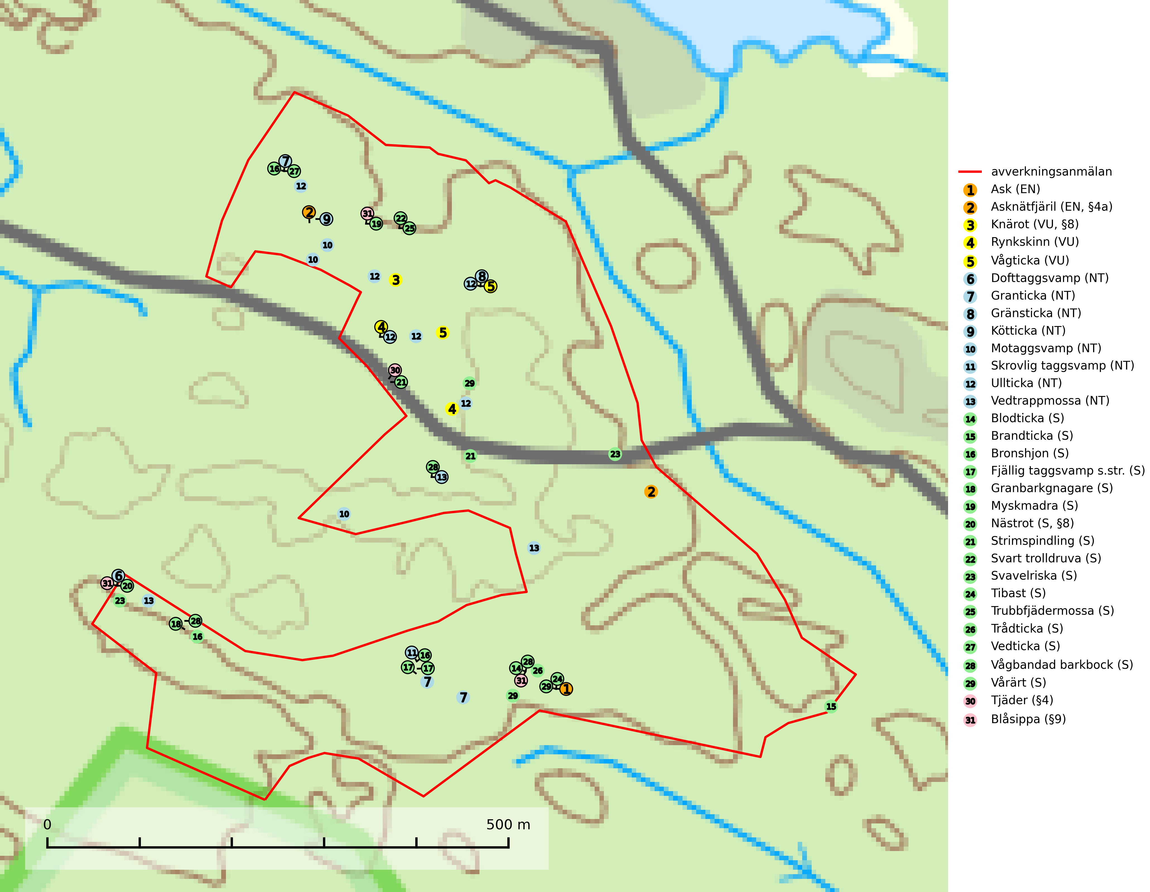
Figur 1. Fyndplatser för naturvårdsarter i det avverkningsanmälda området (röd linje). Markörer utan svart kant är placerade på fyndplatsen. Markörer med svart kant är placerade vid sidan av fyndplatsen och har ett svart streck som visar fyndplatsens exakta position. Kartans mittpunktskoordinat är N 6652365, E 696159 i SWEREF 99 TM.
Blodticka är i norra Sverige främst knuten till grova granlågor i urskogsartad barrskog, men förekommer ibland även på klenare granar i anslutning till bäckar och sumpskogar. Den är en bra indikator på granskogar med höga naturvärden och oftast förekommer den tillsammans med ett stort antal ovanliga och rödlistade arter. I södra Sverige växer den framför allt på tall och har då ett lägre signalvärde. Blodticka är typisk art för 9030 Landhöjningsskog (SLU Artdatabanken, 2025; Nitare & Skogsstyrelsen, 2019).
Brandticka förekommer främst i olikåldrig fuktig granskog med mycket död ved, ofta i kärrkanter eller vid bäckar på lokaler med hög luftfuktighet. Växer huvudsakligen på grova granlågor, någon enstaka gång på tall, asp eller björk, och verkar knuten till ved som först rötats av klibbticka. Arten var tidigare rödlistad men en sentida ökning, bland annat i barkborreangripna granplanteringar i sydligaste Skandinavien har förändrat hotbilden. Populationen i landet kan påverkas negativt av kalavverkning och ett skogsbruk som innebär att mängden grova granlågor minskar. Även dikning och gallring som leder till ett torrare mikroklimat på växtplatserna kan ha negativ inverkan. För att säkerställa en gynnsam bevarandestatus på sikt bör områdesskydd av artens livsmiljöer upprättas på ett sätt som tryggar livskraftiga populationer på landskapsnivå. Vid skogsbruk bör grov död ved och skyddszoner vid kärr och vattendrag lämnas, och träd tillåtas åldras och dö på ett sätt som skapar kontinuerlig tillgång på livsmiljöer (SLU Artdatabanken, 2025).
Bronshjon är en skalbagge vars larvutveckling sker under grov bark på stammar av döda eller döende barrträd, främst gran, i mindre omfattning tall. Arten är knuten till äldre, naturskogslik granskog med inslag av torkande träd. Bronshjon är typisk art för 9010 Taiga (SLU Artdatabanken, 2025).
Dofttaggsvamp (NT) bildar mykorrhiza med gran i framför allt äldre ängsgranskog eller örtrik granskog av frisk lågörttyp. Arten hotas huvudsakligen av slutavverkning och den överlever sannolikt inte en avverkning eftersom den är beroende de levande barrträdens rötter. Troligen missgynnas den av allt för hård gallring eller plockhuggning om huggningen inte efterföljs av skogsbete. Fler örtrika barrskogar, särskilt de med trädkontinuitet, måste skyddas i större utsträckning än vad som tidigare gjorts. Dofttaggsvamp är typisk art för 9050 Näringsrik granskog (SLU Artdatabanken, 2024).
Granbarkgnagare är en skalbagge vars larvutveckling sker i den tjocka ytterbarken på gamla och mycket grova levande granar. Man lägger lätt märke till angreppen på träden eftersom flera grova kläckhål ligger ganska tätt intill varandra på de grövre barkåsarna. Kläckhålen är runda och ca 1,5 mm breda. Granbarkgnagare är typisk art för 9010 Taiga (Ehnström, 2002; SLU Artdatabanken, 2025).
Granticka (NT) förekommer främst i äldre skogar med naturskogskaraktär, liksom i dimensionsavverkade och plockhuggna skogar. I äldre grannaturskog i norra Sverige är den alltjämt en förhållandevis vanlig karaktärsart, medan den längre söderut blir allt mer sällsynt. I Götaland och delar av Svealand är den en god signalart för skyddsvärda granskogsmiljöer. Arten bedöms ha minskat starkt under senare år på grund av skogsavverkningar, då den framför allt växer i äldre granskog med långvarig grankontinuitet. I urskogsliknande bestånd i norra Sverige kan ibland påträffas den mycket sällsynta tickan grantickeporing (VU), som lever på döda grantickor (SLU Artdatabanken, 2024; Nitare & Skogsstyrelsen, 2019).
Gränsticka (NT) är en mycket bra signalart inom hela sitt utbredningsområde. Den är huvudsakligen knuten till restbestånd av barrnaturskog och förekommer med ett tydligt optimum i orörda eller måttligt påverkade gamla granskogar där det föreligger långvarig kontinuitet av grov död ved. Lokaler som hyser arten, speciellt i mellersta och södra Sverige, bör undantas från skogsbruk. Gränsticka är typisk art för 9010 Taiga (SLU Artdatabanken, 2024; Nitare & Skogsstyrelsen, 2019).
Kötticka (NT) är granens kötticka och har klassificerats som ”gammelskogsindikator”, då den förekommer med ett tydligt optimum i äldre barrskogar, främst fuktiga granskogar. Den har högst signalvärde söder om den naturliga norrlandsgränsen limes norrlandicus, men signalerar vanligtvis höga naturvärden även i Norrland. Arten är knuten till miljöer med konstant luftfuktighet och känslig för uttorkning som en avverkning kan medföra. Den totala populationen bedöms därför ha minskat under de senaste 30 åren och fortsätter att minska i takt med att grankontinuitetsskogar (skogar som inte kalavverkats) minskar i areal, samtidigt som att lämpliga miljöer inte återskapas i samma takt (SLU Artdatabanken, 2024; Nitare & Skogsstyrelsen, 2019).
Motaggsvamp (NT) bildar mykorrhiza med tall i tallskog och hittas huvudsakligen i äldre, glesare skogsbestånd och hällmarksimpediment. Arten hotas främst av skogsavverkning och tycks försvinna efter slutavverkning, markberedning och plantering. Motaggsvamp är typisk art för 9010 Taiga (SLU Artdatabanken, 2024).
Myskmadra är en bra signalart i hela sitt utbredningsområde i såväl lövskogar, lundar som kalkbarrskogar. Särskilt kräsen tycks den vara i norra delen av sitt utbredningsområde. Många naturliga växtplatser är av reliktkaraktär och växten indikerar här långvarig ekologisk kontinuitet. Arten är känslig för såväl hårt bete som dagens storskaliga skogsbruksmetoder. Myskmadra är typisk art för 9050 Näringsrik granskog, 9020 Nordlig ädellövskog, 9130 Näringsrik bokskog och 9160 Näringsrik ekskog (Nitare & Skogsstyrelsen, 2019; SLU Artdatabanken, 2025).
Rynkskinn (VU), rödlistad som sårbar, är en vednedbrytare som växer på grova granlågor och ingår i en karaktäristisk association av vedsvampar knutna till urskogsartade barrskogar. Den har klassificerats som en “urskogsindikator” och är placerad i toppen av Skogsstyrelsens värdepyramid för bedömning av skog med höga naturvärden. Allt tyder på att rynkskinn är mycket känslig för skogliga ingrepp. Rynkskinn är typisk art för 9010 Taiga, 9050 Näringsrik granskog och 9030 Landhöjningsskog (Nitare & Skogsstyrelsen, 2019; SLU Artdatabanken, 2024).
Skrovlig taggsvamp (NT) bildar mykorrhiza med tall i äldre tallskog, framför allt på tallhed. Den växer huvudsakligen i äldre barrskog som hotas av slutavverkning. Genom att äldre barrskogar och naturskogar blir allt sällsyntare, missgynnas arten av skogsbruk. Arten ingår i ett åtgärdsprogram för hotade arter (ÅGP) och en långsiktig tillgång till svampens värdträd behöver säkras genom att växtplatserna undantas från avverkning. Skrovlig taggsvamp är globalt rödlistad som nära hotad (NT) vilket innebär att Sverige har ett internationellt ansvar för arten (IUCN, 2025; SLU Artdatabanken, 2024; Nitare, 2006).
Svart trolldruva är en kalkgynnad växt som förekommer på näringsrik frisk mulljord i såväl bördiga kalkbarrskogar som sydliga kalklövskogar och lundar. Arten är en bra signalart för skyddsvärda biotoper i såväl löv- som barrskogar och tål inte slutavverkning och markberedning. Trolldruva är värdväxt för ett antal sällsynta fjärilsarter som ställer höga krav på sina livsmiljöer, däribland trolldruvemätare (EN), skuggmalmätare (VU) och trolldruvelobmätare (VU). Svart trolldruva är typisk art för 9050 Näringsrik granskog, 9020 Nordlig ädellövskog, 9160 Näringsrik ekskog, 9180 Ädellövskog i branter och 1610 Åsöar i Östersjön (SLU Artdatabanken, 2024; Nitare & Skogsstyrelsen, 2019).
Tibast är en kalkgynnad buske som växer på mullrik, frisk eller svagt fuktig mark, exempelvis i gamla kalkgranskogar, lövträdslundar, varma källpåverkade sluttningar och exklusiva biotoper kopplade till vattendrag. Förekomster i gammal skog visar på höga naturvärden och bör alltid noteras i samband med naturvärdesinventeringar. Tibast är typisk art för 9050 Näringsrik granskog och värdväxt för de två fjärilsarterna större tibastmal och brun tibastmal (CR) (SLU Artdatabanken, 2024; Nitare & Skogsstyrelsen, 2019).
Trubbfjädermossa signalerar vanligtvis skog med höga naturvärden och den växer på något skuggade block eller trädbaser, oftast nära marken, eller på jord intill vattendrag. Den trivs bäst i ädellövskog och förekommer ofta tillsammans med baronmossor Anomodon och fjädermossor Neckera. Trubbfjädermossa är typisk art för 9020 Nordlig ädellövskog, 9080 Lövsumpskog, 9750 Svämlövskog, 9110 Näringsfattig bokskog, 9130 Näringsrik bokskog och 9760 Svämädellövskog (Nitare & Skogsstyrelsen, 2019; SLU Artdatabanken, 2025).
Trådticka är knuten till grova granar i rikare ofta fuktiga miljöer. Den återfinns på både levande och döda träd samt stubbar och nyligen fallna träd. Karaktärsart för äldre fuktiga granskogsbiotoper, och i stor mängd är den en bra signalart för miljöer med andra rödlistade arter. Trådticka är typisk art för 9010 Taiga och 9050 Näringsrik granskog (SLU Artdatabanken, 2025).
Ullticka (NT) är knuten till restbestånd av barrnaturskog och förekommer med ett tydligt optimum i orörda eller måttligt påverkade gamla granskogar där det föreligger viss kontinuitet av grov död ved. Ullticka är en bra signalart inom hela sitt utbredningsområde och i södra Sverige är den sällsynt och en god signalart för skyddsvärda granskogsmiljöer. Den hotas av avverkning och fragmentering av naturskog och äldre granskog med lång trädkontinuitet. Ullticka är typisk art för 9010 Taiga, 9050 Näringsrik granskog och 9030 Landhöjningsskog. På ullticka kan ibland ulltickeporing (VU) påträffas - det är en sällsynt ticka som nyligen delats upp i tre olika arter: Skeletocutis brevispora (ulltickeporing), Skeletocutis delicata och Skeletocutis exilis. De två sistnämnda arterna står för närvarande (2020) som ej bedömda i rödlistan (SLU Artdatabanken, 2024; Nitare & Skogsstyrelsen, 2019; Miettinen & Niemelä, 2018).
Vedticka är en bra signalart söder om den naturliga norrlandsgränsen. Den är huvudsakligen knuten till äldre barrskogar där det föreligger långvarig kontinuitet av död barrved. Vedticka är typisk art för 9010 Taiga (Nitare & Skogsstyrelsen, 2019; SLU Artdatabanken, 2025).
Vedtrappmossa (NT) växer på död ved, främst i gammal granskog. Den förekommer knappast alls i fjällnära barrskogar utan finns i skogslandskapet nedom fjällen och framför allt i landets södra delar är den en mycket bra signalart för barrnaturskog med höga naturvärden. Skogsavverkning och brist på grov död ved i skogen är de allvarligaste hoten och den överlever inte kalhyggesbruk. Lokaler med sluten granskog, tillräckligt stora för att säkerställa ett kontinuerligt tillskott på grova lågor, bör undantas från storskaligt skogsbruk. Vedtrappmossa är typisk art för 9010 Taiga (SLU Artdatabanken, 2024).
Vågticka (VU) är knuten till kontinuitetsgranskogar med mycket död ved. Tidigare ansågs den som ytterst sällsynt men har nu blivit påträffad så många gånger att hotbilden eventuellt förändrats. Fortfarande är dock arten att anse som sårbar eftersom den fordrar rik tillgång till främst granlågor, ett substrat som minskat kraftigt i våra skogar. Vågtickans status bör ytterligare utredas. I väntan på detta måste fler av artens kända växtplatser säkerställas (SLU Artdatabanken, 2024).
Vårärt är en kalkgynnad mullväxt som är knuten till rik lundartad vegetation och har sin huvudsakliga förekomst i sydliga kalklövskogar, lövängen och hässlen. Den har även viktiga förekomster av reliktkaraktär i örtrika kalkgranskogar på frisk eller något fuktig mark i mellersta Sverige. Vårärt är en extra betydelsefull signalart i boreala (och boreonemorala) kalkgranskogar, då dessa förekomster nu är starkt fragmenterade och troligen visar på en flertusenårig ekologisk kontinuitet där spridning och etablering kan ha skett under postglaciala värmetiden. Arten tål inte dagens rationella skogsbruksmetoder. Vårärt är typisk art för 9050 Näringsrik granskog, 9020 Nordlig ädellövskog, 9160 Näringsrik ekskog och 9180 Ädellövskog i branter. Den har minskat kraftigt under de senaste åren och enligt artdatabankens preliminära bedömning kommer den att bli rödlistad som nära hotad (NT) i nästa rödlista som kommer 2026 (Nitare & Skogsstyrelsen, 2019; SLU Artdatabanken, 2025).

Fridlysta arter
Följande fridlysta arter har sina livsmiljöer och växtplatser i den avverkningsanmälda skogen: asknätfjäril (EN, §4a), knärot (VU, §8), nästrot (S, §8), tjäder (§4) och blåsippa (§9).
Observera att medlemsländerna är skyldiga att agera i enlighet med EU:s fågeldirektiv där det uttryckligen står att direktivet gäller för fåglar samt för deras ägg, bon och livsmiljöer (artikel 1). Vidare att de åtgärder som vidtas inte får leda till en försämring av den nuvarande situationen beträffande bevarandet av de fågelarter som avses i artikel 1 (artikel 13). Fågeldirektivet är styrande för tillsynsansvariga myndigheters ärendehantering, ställningstaganden och beslutsfattande.
Blåsippa (§9) är typisk art för 9050 Näringsrik granskog, 9020 Nordlig ädellövskog och 8240 Karsthällmarker (SLU Artdatabanken, 2025).
Knärot (VU, §8) är typisk art för 9010 Taiga och 9050 Näringsrik granskog, rödlistad som sårbar och fridlyst enligt 8§ artskyddsförordningen. En nyligen genomförd analys av 79 floraväktarlokaler indikerar att det behövs någonstans mellan 100 och 150 meters skyddszon för att en knärotspopulation inte ska dö ut på lång sikt (Sebestyén & Sundberg, 2025). Detta ligger väl i linje med tidigare genomförda studier som visar att det krävs väl tilltagna buffertzoner för att knäroten inte ska ta skada av skogsbruksåtgärder i intilliggande skog (Johnson, 2014; Koelmeijer m.fl., 2022; Skogsstyrelsen, 2022). Arten är även känslig för gallring vilket framgår av Skogsstyrelsens egen vägledning för hänsyn till knärot (Skogsstyrelsen, 2022). För rika förekomster av knärot är reservatsbildning eller biotopskydd lämpliga åtgärder för att skydda den. På knärot kan den sällsynta rostsvampen Pucciniastrum goodyerae påträffas. Pucciniastrum goodyerae är klassad som NE (ej bedömd) i rödlistan (SLU Artdatabanken, 2024).
I det avverkningsanmälda området finns 1 fyndplatser för knärot registrerade på Artportalen. Figur 2 visar gränserna för buffertzoner på 50 m, som behöver lämnas kring fyndplatserna för att knärotslokalerna inte ska försvinna vid en avverkning. Av det avverkningsanmälda området överlappar 0.78 ha med buffertzonerna och får av detta skäl inte avverkas.
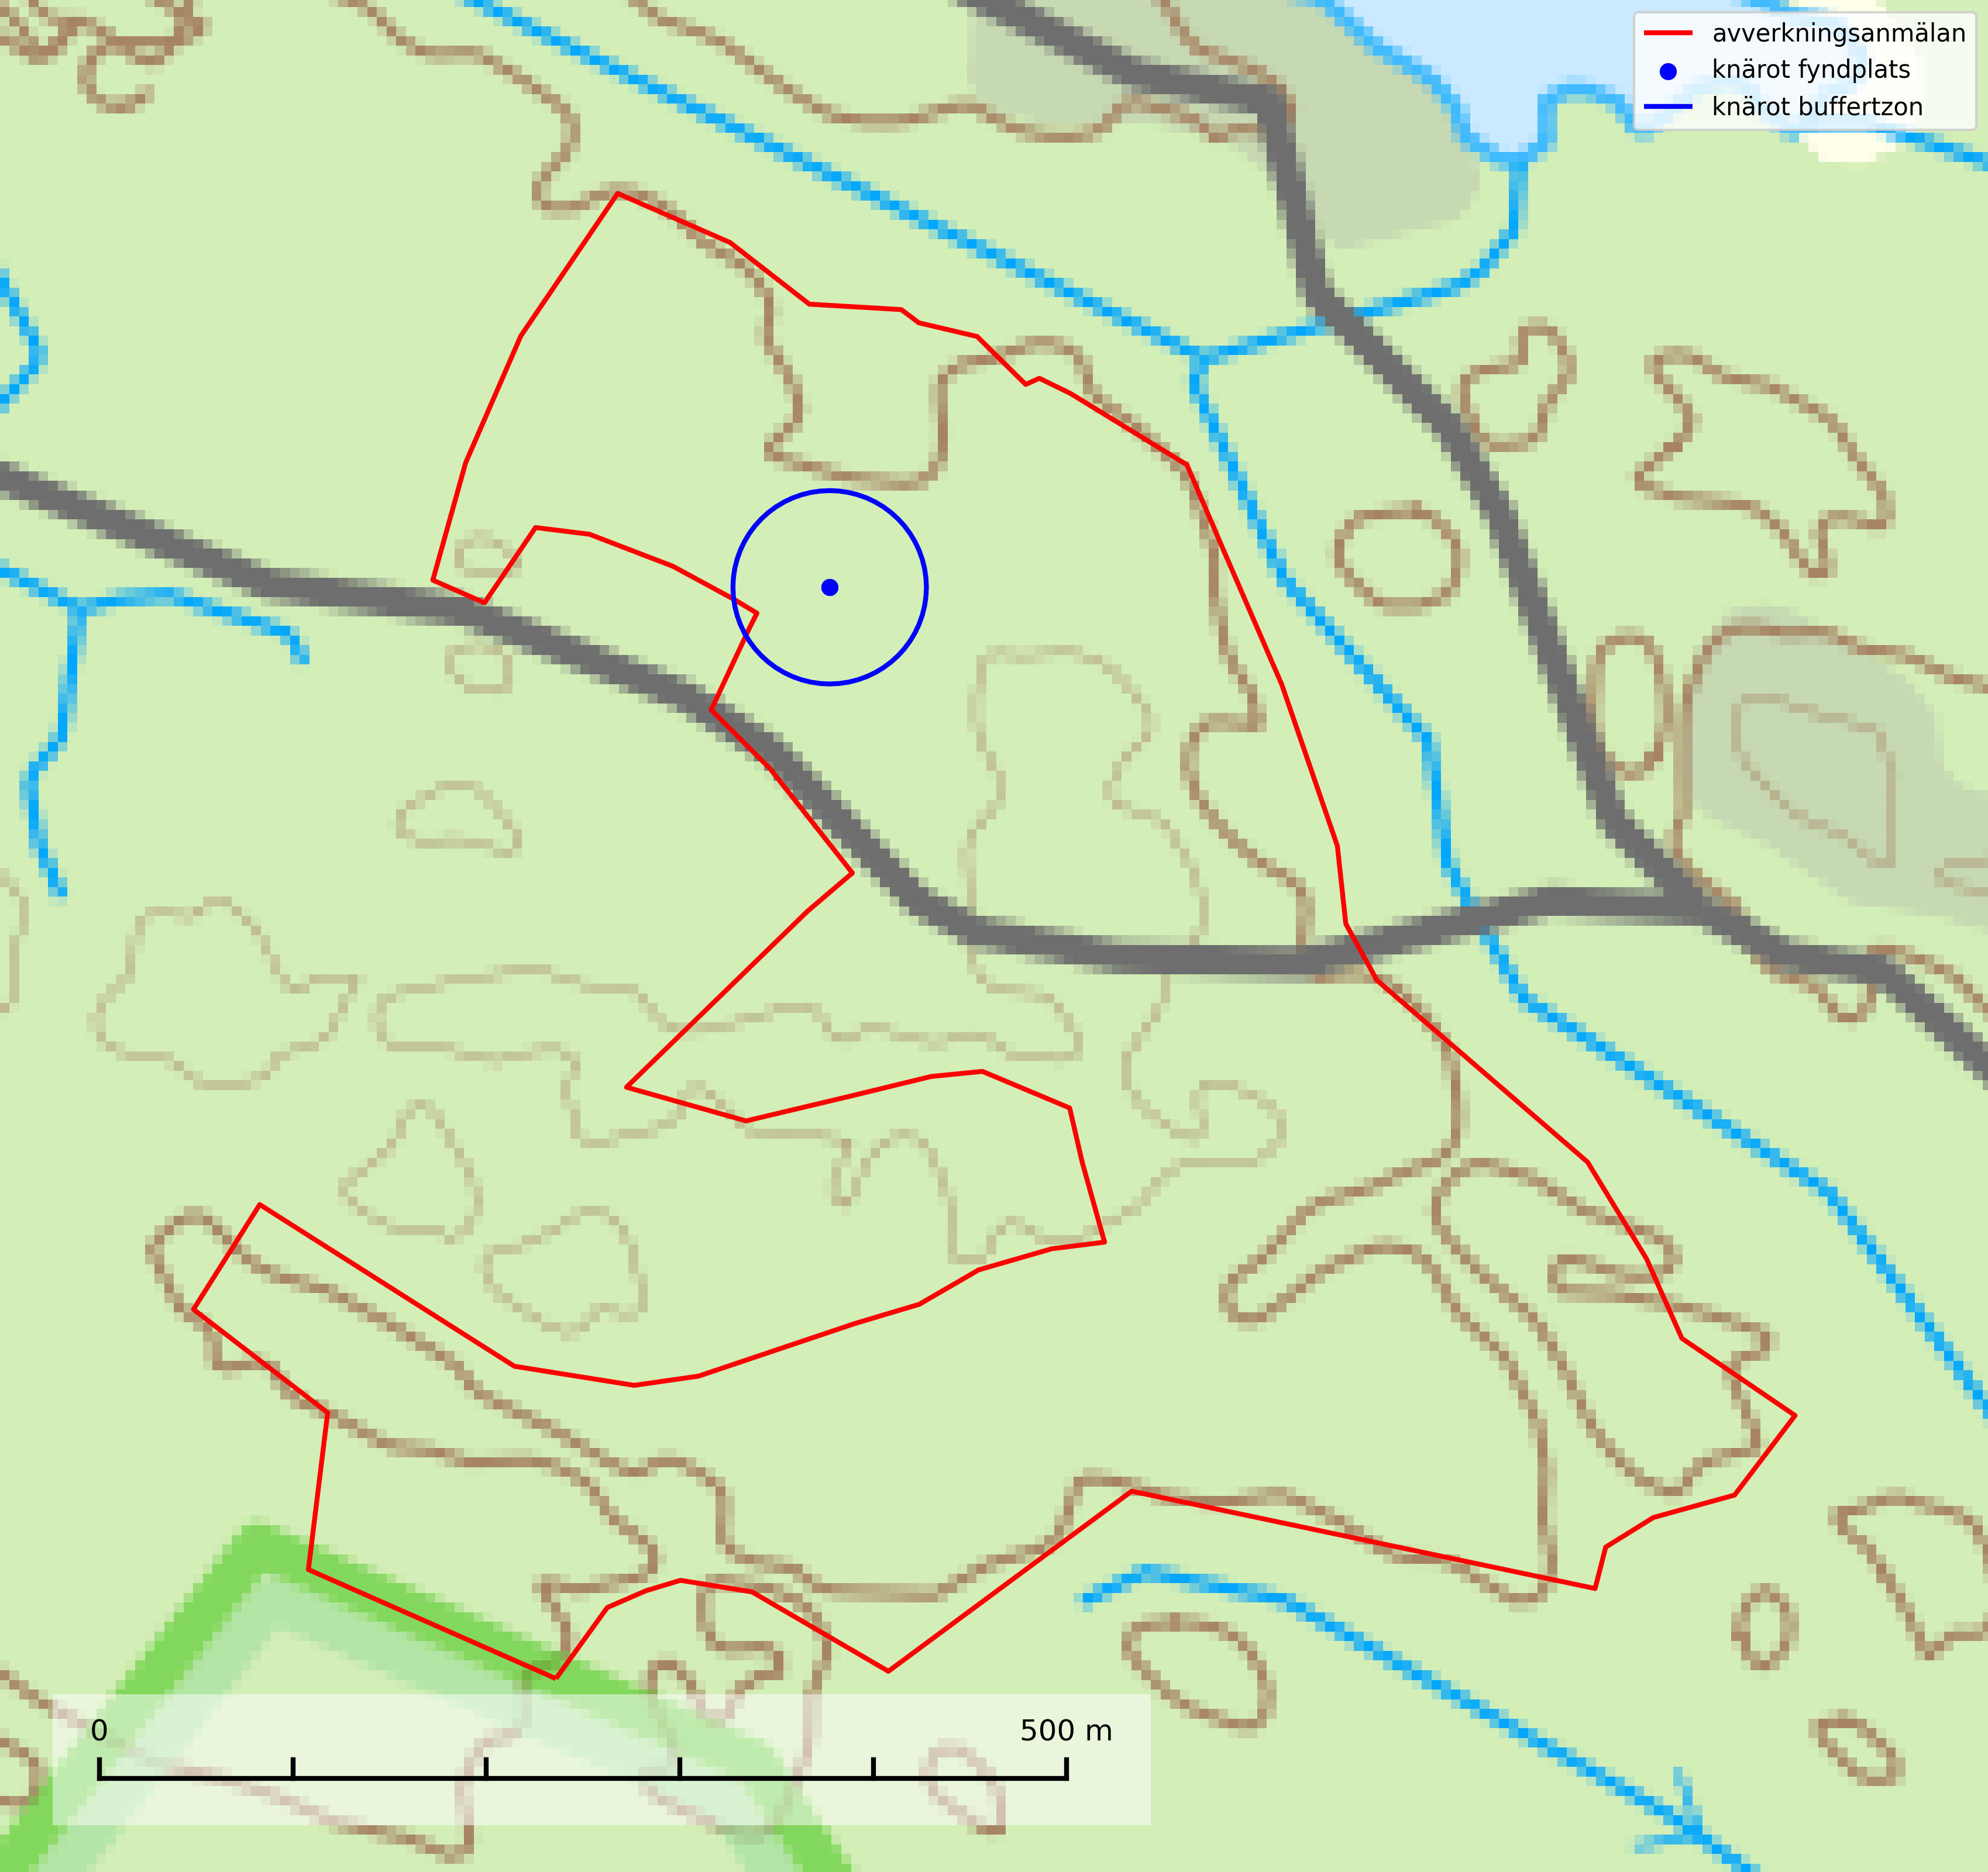
Figur 2. Fyndplatser och buffertzoner för knärot i det avverkningsanmälda området. Endast fyndplatser vars buffertzoner överlappar med det avverkningsanmälda området har tagits med i visualiseringen. Kartans mittpunktskoordinat är N 6652365, E 696159 i SWEREF 99 TM.

Tjäder (§4) omfattas av bilaga 1 och 2 EU:s fågeldirektiv och är typisk art för 9010 Taiga och 9740 Skogsbevuxen myr. Tjädern är en utpräglad skogsfågel knuten till större sammanhängande barrskogsområden. Tupparna och hönorna utnyttjar till viss del olika miljöer, och habitatvalet varierar dessutom mellan olika delar av året. För att det ska finnas livskraftiga tjäderbestånd krävs funktionella skogslandskap med en blandning av uppvuxen, gles och luckig skog, täta sumpskogar, myrar och andra små våtmarker. Arten försvinner när skogen fragmenteras och den sammanlagda arealen hyggen och andra öppna områden blir för stor. Ett småskaligt och försiktigt virkesuttag genom hyggesfria metoder kan i vissa fall vara möjligt i området inom 200 m från lekcentrum. Längre ut från lekcentrum, inom 200–500 m bör den avverkade ytan inte överskrida 1 hektar för att undvika alltför stora och snabba förändringar (Skogsstyrelsen, 2019; SLU Artdatabanken, 2024).
I BILAGA 1 finns mer detaljerad information om ekologi samt krav på livsmiljö hos fridlysta arter.

BILAGA 1 – Fridlysta arter

Knärot – ekologi samt krav på livsmiljön
Knärot är typisk art för 9010 Taiga och 9050 Näringsrik granskog, fridlyst enligt 8 och 15 §§ artskyddsförordningen och klassad som sårbar (VU) enligt rödlistan 2020. Knärot är beroende av hög och jämn luftfuktighet i gamla, ostörda skogsmiljöer och är känslig för snabba förändringar av ljus-/vindförhållanden eller uttorkning. På grund av ett alltför intensivt skogsbruk har den minskat med 40 (25–50) % under de senaste 60 åren och i framtiden bedöms minskningstakten uppgå till 30 (20–40) %. Till följd av att arten har en dokumenterat högre minskningstakt i förhållande till sin generationstid än vad som tidigare varit känt (data från Riksskogstaxeringen) höjdes den till hotkategori sårbar (VU) i rödlistan 2020 (SLU Artdatabanken, 2024).
En analys av 79 floraväktarlokaler åren 1990–2015 vilka återbesökts under 2020–2024 visade på en tydlig negativ påverkan på knärotsförekomster från större hyggen i närområdet (inom 150–200 m) vilket indikerar att kanteffekter har en stor påverkan på populationerna. Resultaten bekräftar knärotens känslighet för kanteffekter och visar vikten av att skydda större skogsbestånd för att bevara arten. Om det blir höga andelar (>30%) hyggen inom 200 meter från en knärotsförekomst så ökar risken för att en knärotspopulation dör ut och det verkar det behövas någonstans mellan 100 och 150 meters skyddszon för att bevara arten på lång sikt (Sebestyén & Sundberg, 2025).
Samuel Johnsons doktorsavhandling “Retention Forestry as a Conservation Measure for Boreal Forest Ground Vegetation” (SLU, Uppsala 2014) visar att det krävs väl tilltagna skyddszoner för att knärotens växtplatser inte ska ta skada av skogsbruksåtgärder i intilliggande områden: “Study III shows that retention patches smaller than 0.5 ha do not lifeboat the sensitive forest herb G. repens, a species that depend on stable microclimatic conditions typical for intact forest stands.” Vidare “More sensitive forest species are not lifeboated in retention patches ranging from 0.05 to 0.5 ha (Papers II & III).”
Johnsons (2014) rekommendation på minst 50 meters breda skyddszoner runt knärotens växtplatser motsvarar en areal på 0,78 hektar, vilket ligger i linje med andra studier som gjorts på känsliga skogsarter: “In study III I also show that translocated specimens of G. repens survives well in mature forests at least 50 m from the nearest edge to an open area. Moreover, measures of temperature and humidity show that such distances from an open area is far enough to offer a microclimate that is more stable compared to what present in retention patches of around 0.1 ha. This means that the very centre of a circular patch with radius 50 m (equals a size of 0.78 ha) should offer conditions similar to interior forest and would perhaps be a suitable habitat for G. repens and similar species. Previous studies from both North America and Sweden have also concluded that patches between 0.5 and one ha are sufficient for preserving interior forest vegetation as well as sensitive lichens and bryophytes (de Graaf & Roberts 2009; Halpern et al. 2012; Rudolphi et al. 2014).”
En nyligen publicerad vetenskaplig uppsats av Koelmeijer m.fl. (2022) inkluderar orkidén knärots skyddsbehov. I uppsatsen berörs problemet med uttorkning för växter, bl.a. för knärot, ett problem som blivit accentuerat på grund av den pågående klimatförändringen och torra somrar, t.ex. den exceptionellt torra sommaren 2018. I uppsatsen undersöks områden med tre olika avstånd från kalhyggeskant med avseende på skydd bl.a. för knärot. Det första området har avstånd upp till 20 m från hyggeskant (Strong edge effect), det andra 20–40 m från hyggeskant (Weak edge effect) och det tredje avser större avstånd från hyggeskant, där kanteffekten anses vara försumbar (Interior). Ett resultat var att man fann stor eller mycket stor uttorkningseffekt på känsliga och rödlistade skogsarter vid de kortare avstånden till hyggeskant, medan effekt av uttorkning inte konstaterades på större avstånd (Interior). För orkidén knärot fann man en rik förekomst (upp till 0,06 dm2/m2) på stort avstånd från hyggeskant (Interior), medan förekomsten var liten eller närmast försumbar i de områden som klassificerades som Weak edge effect respektive Strong edge effect. Arbetet påpekar att de allt oftare förekommande torra somrarna ger ytterligare skäl att utöka skyddsavståndet från hyggen till den fuktkrävande arten knärot (Koelmeijer m.fl., 2022).
Även Skogsstyrelsens egen vägledning för hänsyn till knärot ligger i linje med ovanstående forskningsstudier. Av vägledningen framgår det att för med hög sannolikhet kunna bevara befintliga förekomster krävs relativt stora avsättningar av uppvuxen skog med slutet och relativt tätt kronskikt. Som riktlinje kan krävas ett avstånd på 50 meter in från brynet för att vidmakthålla ett fungerande mikroklimat. Detta innebär att fristående hänsynsytor för många arter (kärlväxter, lavar och mossor) kan behöva ha en area överstigande 0,8 hektar (cirkelyta med radien 50 meter = 0,78 hektar) för att bibehålla lokalklimatet. Även ganska små förändringar i form av förändrade ljus- och fuktighetsförhållanden, till exempel till följd av gallring, kan leda till att arten försvinner till följd av konkurrens med mera ljuskrävande och snabbväxande arter (Skogsstyrelsen, 2022).
Vid tillämpning av försiktighetsprincipen enligt 2 kap. 3 § miljöbalken bör sålunda 100–150 meters skyddszon lämnas runt knärotens växtplatser.

Referenser – knärot
de Graaf M & Roberts M.R., 2009. Short-term response of the herbaceous layer within leave patches after harvest. Forest Ecology and Management 257, 1014–1025
Halpern, C. B., Halaj, J., Evans, S. A., & Dovciak, M., 2012. Level and pattern of overstory retention interact to shape long-term responses of understories to timber harvest. Ecological Applications, 22, 2049–2064
Johnson, S., 2014. Retention Forestry as a Conservation Measure for Boreal Forest Ground Vegetation. Doktorsavhandling, SLU, Uppsala
Koelmeijer, I. A., Ehrlén, J., Jönsson, M., De Frenne, P., Berg, P., Andersson, J., Weibull, H. & Hylander, N. 2022. Interactive effects of drought and edge exposure on old-growth forest understory species. Landscape Ecology, 37, sid 1839–1853
Rudolphi, J., Jönsson, M. T., & Gustafsson, L., 2014. Biological legacies buffer local species extinction after logging. Journal of Applied Ecology. 51, 53–62.
Sebestyén, L. och Sundberg, S. 2025. Påverkan på knärotslokaler från hyggen i närheten. DAPHNE 36:1 2025. Botaniska Sällskapet i Stockholm
Skogsstyrelsen, 2022. Vägledning för hänsyn till knärot. https://www.skogsstyrelsen.se/lag-och-tillsyn/artskydd/vagledningar-och-kunskapsstod-artskydd/vagledning-for-hansyn-till-knarot/
SLU Artdatabanken, 2024. Artfaktablad. Naturvård – artfakta. SLU Artdatabanken, Uppsala

Tjäder – ekologi samt krav på livsmiljön
Tjäder (§4) omfattas av bilaga 1 och 2 EU:s fågeldirektiv och är typisk art för 9010 Taiga och 9740 Skogsbevuxen myr. Tjädern är en utpräglad skogsfågel knuten till större sammanhängande barrskogsområden. Tupparna och hönorna utnyttjar till viss del olika miljöer, och habitatvalet varierar dessutom mellan olika delar av året. För att det ska finnas livskraftiga tjäderbestånd krävs funktionella skogslandskap med en blandning av uppvuxen, gles och luckig skog, täta sumpskogar, myrar och andra små våtmarker (Skogsstyrelsen, 2019; SLU Artdatabanken 2024).
Arten försvinner när skogen fragmenteras och den sammanlagda arealen hyggen och andra öppna områden blir för stor. Ett småskaligt och försiktigt virkesuttag genom hyggesfria metoder kan i vissa fall vara möjligt i området inom 200 m från lekcentrum. Längre ut från lekcentrum, inom 200–500 m bör den avverkade ytan inte överskrida 1 hektar för att undvika alltför stora och snabba förändringar (Skogsstyrelsen, 2019).

Referenser – tjäder
Skogsstyrelsen, 2019. Vägledning för hänsyn till fåglar – tjäder.
SLU Artdatabanken, 2024. Artfaktablad. Naturvård – artfakta. SLU Artdatabanken, Uppsala

